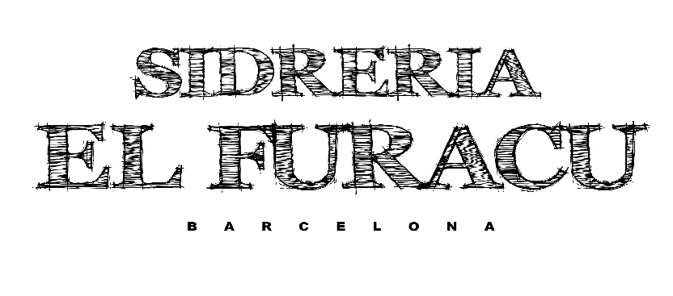
Menú DE Tapas
Anchoas del Cantábrico con Pan con Tomate
Surtido de Quesos Asturianos DOP:
Queso Cabrales, Queso la Peral, Monje Azul, la collada, Afuega’l Pitu, Casín, etc.
Chorizos a la sidra
Calamares Andaluza
******
Tacos de Ternera Asturiana
O
Fritos de bacalao
******
Postres
Arroz con Leche
O
Flan Casero
BODEGA
Vino Blanco: Cantarranas DO Rueda
Vino Tinto: Vega Laurel DO Rioja
Sidra: Trabanco
Agua y Refrescos
CAFÉ O INFUSIÓN
Precio por persona: 30 euros IVA incluido.
Mínimo 4 personas. Reserva Previa

